**Информатика 9 - Подготовка к ОГЭ**

[**Задание 8*:* Поиск информации в Интернете**](https://labs-org.ru/oge-8/)

**Элементы содержания:**Поиск информации в сети Интернет. Средства и методика поиска информации. Построение запросов. Компьютерные энциклопедии и словари. Компьютерные карты и другие справочные системы.  
**Знания, умения:** Понимать принципы поиска информации в Интернете.

**Поисковые запросы:**

* **операция «И» (&) в поисковом запросе всегда ограничивает поиск** (уменьшает количество страниц в выдаче), т. е., в ответ на запрос *яблоко И груша*поисковый сервер выдаст меньше страниц, чем на запрос *яблоко*, потому что будет искать страницы, на которых присутствуют оба этих слова;

**чем больше в запросе операций «И», тем меньше результатов**

* **операция «ИЛИ» (|) в поисковом запросе всегда расширяет поиск** (увеличивает количество страниц в выдаче), т. е., в ответ на запрос *яблоко*ИЛИ груша поисковик выдаст больше страниц, чем на запрос *яблоко*, потому что будет искать страницы, на которых присутствует хотя бы одно из этих слов (или сразу оба слова).

чем больше в запросе «ИЛИ», тем больше результатов

**Круги Эйлера-Вена:**

Решать 8 задание также можно, представляя запрос в виде**кругов Эйлера-Вена:**  
[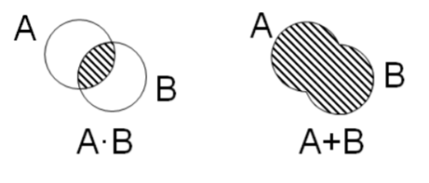](https://labs-org.ru/wp-content/uploads/000-25.png)

Операция «И» представляется как умножение (пересечение).

Операция «ИЛИ» представляется как сложение (объединение).

Заштрихованная область при объединении больше, чем при пересечении.

**Упрощение логических выражений:**

(A & B) | C = (A | C) & (B | C)

(A | B) & C = (A & C) | (B & C)

**Разбор задания 8.1: Демонстрационный вариант ОГЭ 2023 г.:**

В языке запросов поискового сервера для обозначения логической операции «ИЛИ» используется символ «|», а для обозначения логической операции «И» – символ «&». В таблице приведены запросы и количество найденных по ним страниц некоторого сегмента сети Интернет.  
*Какое количество страниц (в тысячах) будет найдено по запросу Рыбка?*  
Считается, что все запросы выполнялись практически одновременно, так что набор страниц, содержащих все искомые слова, не изменялся за время выполнения запросов.

|  |  |
| --- | --- |
| **Запрос** | **Найдено страниц (в тысячах)** |
| Рыбак | Рыбка | 780 |
| Рыбак | 260 |
| Рыбак & Рыбка | 50 |

Решение:

 Решим задание с помощью кругов Эйлера-Вена.

1. Сначала отобразим первую строку таблицы — т.е. операцию ИЛИ (|), которая обозначает объединение одновременно двух кругов
2. Для второй строки таблицы отобразим отдельный круг, соответствующий количеству страниц для слова Рыбак:
3. В третьей строке наблюдаем операцию И (&), что соответствует области пересечения кругов:

|  |  |  |
| --- | --- | --- |
| 1 решение 8 задания ОГЭ кругами Эйлера | 2 ОГЭ 8 | 3 информатика ОГЭ |

Поскольку в задании требуется найти запрос Рыбка, то для начала нам необходимо из общего объединения, т.е. из первого изображения, «вычесть» результат второго изображения, т.е. Рыбак; получим:

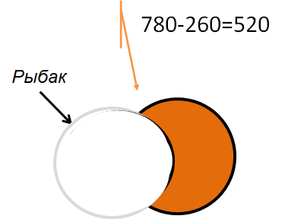

Теперь, чтобы получить полностью число страниц для запроса Рыбка, необходимо добавить область пересечения кругов, которая равна 50 (вычисление для третьей строки); т.е. получим: 520 + 50 = 570

**Ответ: 570**

**Разбор задания 8.2: Демонстрационный вариант ОГЭ 2024 г.:**

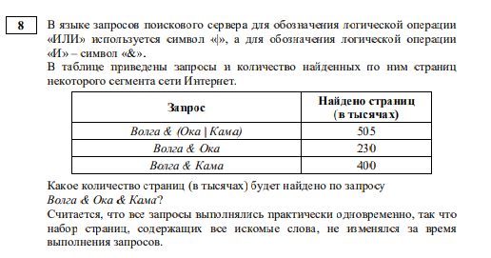

**Решение**.

У нас 3 логические переменные. Нарисуем круги Эйлера и решим.

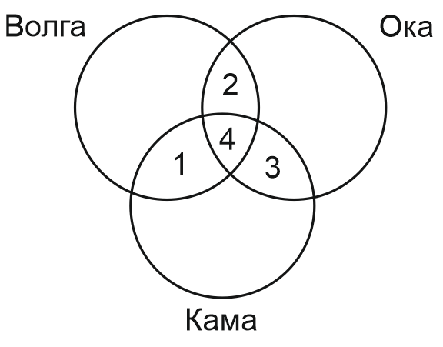По условию задачи, отальные части запросов нам не нужны. Разбираем.

1. Волга И (Ока ИЛИ Кама) = 1+2+4 = 505
2. Волга И Ока = 2+4 = 230
3. Волга И Кама = 1+4 = 400
4. Найти: Волга И Ока И Кама = 4 = ?

Зная второй пункт (2+4), можно вычислить в первом пункте 1 (1+2+4). 1+230=505, отсюда 1 = 505-230 = 275

Теперь зная 1, можно подставить в третий пункт (1+4) и вычислить 4: 275+4=400, отсюда 4 = 400-275 = 125

**Ответ**: 125.

**Информатика 9 - Подготовка к ОГЭ**

**Классная работа № 8 (поисковые запросы в интернете**

|  |  |  |  |  |  |  |  |  |  |  |  |  |
| --- | --- | --- | --- | --- | --- | --- | --- | --- | --- | --- | --- | --- |
| **№ 1** | В таблице приведены запросы и количество найденных по ним страниц. Какое количество страниц (в тыс.) будет найдено по последнему запросу?   |  |  |  | | --- | --- | --- | | **Запрос** | **Найдено страниц (тыс.)** |  | | Саша | 830 | | Маша | 510 | | Саша & Маша | 230 | | Саша | Маша |  | |
| **№ 3** | В таблице приведены запросы и количество найденных по ним страниц. Какое количество страниц (в тыс.) будет найдено по последнему запросу?   |  |  |  | | --- | --- | --- | | **Запрос** | **Найдено страниц (тыс.)** |  | | Сеть | Рыбка | 780 | | Сеть | 260 | | Сеть & Рыбка | 50 | | Рыбка |  | |
| **№ 4** | В таблице приведены запросы и количество найденных по ним страниц. Какое количество страниц (в тыс.) будет найдено по последнему запросу?   |  |  |  | | --- | --- | --- | | **Запрос** | **Найдено страниц (тыс.)** |  | | Вася | Петя | 980 | | Петя | 510 | | Вася & НЕ( Петя ) |  | |
| **№ 5** | В таблице приведены запросы и количество найденных по ним страниц. Какое количество страниц (в тыс.) будет найдено по последнему запросу?   |  |  |  | | --- | --- | --- | | **Запрос** | **Найдено страниц (тыс.)** |  | | Альфа | 530 | | Бета | 560 | | Гамма | 600 | | Альфа & Бета | 240 | | Бета & Гамма | 280 | | Гамма & Альфа | 350 | | Альфа & Бета & Гамма | 60 | | Альфа | Бета | Гамма |  | |
| **№ 6** | В таблице приведены запросы и количество найденных по ним страниц. Какое количество страниц (в тыс.) будет найдено по последнему запросу?   |  |  |  | | --- | --- | --- | | **Запрос** | **Найдено страниц (тыс.)** |  | | Музыка | 77 | | Шаляпин | 23 | | Баритон | 81 | | Музыка | Шаляпин | Баритон | 131 | | Шаляпин & Музыка 5 | 5 | | Шаляпин & Баритон | 0 | | Музыка & Баритон |  | |
| **№ 7** | Расположите запросы в порядке убывания количества страниц, которые найдет поисковый сервер (по всем запросам было найдено разное количество страниц).   |  |  |  | | --- | --- | --- | | **Код** | **Запрос** |  | | A | Волк | Коза | | Б | (Волк | Коза ) & Капуста | | В | Волк & Коза & Капуста | | Г | Волк & Капуста | |
| **№ 8** | Расположите запросы в порядке возрастания количества страниц, которые найдёт поисковый сервер.   |  |  |  | | --- | --- | --- | | **Код** | **Запрос** |  | | A | мопсы & пудели & паспорт & родословная | | Б | пудели & (паспорт | родословная) | | В | (мопсы | пудели) & (паспорт | родословная) | | Г | мопсы & пудели & (паспорт | родословная) | |

|  |  |  |  |  |  |  |  |  |  |  |
| --- | --- | --- | --- | --- | --- | --- | --- | --- | --- | --- |
| **№ 1** | В таблице приведены запросы и количество найденных по ним страниц. Какое количество страниц (в тыс.) будет найдено по запросу: «**Пушкин**»   |  |  |  | | --- | --- | --- | | **Запрос** | **Найдено страниц (тыс.)** |  | | Пушкин | Лермонтов | 5200 | | Лермонтов | 2100 | | Пушкин & Лермонтов | 300 | |
| **№ 2** | В таблице приведены запросы и количество найденных по ним страниц. Какое количество страниц (в тыс.) будет найдено по запросу: «**фрегат | эсминец**»   |  |  |  | | --- | --- | --- | | **Запрос** | **Найдено страниц (тыс.)** |  | | фрегат & эсминец | 500 | | фрегат | 2000 | | эсминец | 2500 | |
| **№ 3** | В таблице приведены запросы и количество найденных по ним страниц. Какое количество страниц (в тыс.) будет найдено по запросу: «**Поле**»   |  |  |  | | --- | --- | --- | | **Запрос** | **Найдено страниц (тыс.)** |  | | Овес | 24 | | Пшеница | 38 | | Овес | Пшеница | Поле | 98 | | Поле & Пшеница | 30 | | Поле & Овес | 19 | | Овес & Пшеница | 0 | |
| **№ 4** | В таблице приведены запросы к поисковому серверу. Расположите запросы в порядке возрастания количества страниц, которые найдет поисковый сервер.   |  |  |  | | --- | --- | --- | | **Код** | **Запрос** |  | | A | Рыжий | Честный | Влюбленный | | Б | (Рыжий & Честный) | Влюбленный | | В | Рыжий & Честный | | Г | Рыжий & Честный & Влюбленный | |

**Информатика 9 - Подготовка к ОГЭ**

**Домашняя работа № 8 (поисковые запросы в интернете)**

|  |  |  |  |  |  |  |  |  |  |  |  |  |
| --- | --- | --- | --- | --- | --- | --- | --- | --- | --- | --- | --- | --- |
| **№ 1** | В таблице приведены запросы и количество найденных по ним страниц. Какое количество страниц (в тыс.) будет найдено по последнему запросу?   |  |  |  | | --- | --- | --- | | **Запрос** | **Найдено страниц (тыс.)** |  | | Мороз | Солнце | 3300 | | Солнце | 2000 | | Мороз & Солнце | 200 | | Мороз |  | |
| **№ 2** | В таблице приведены запросы и количество найденных по ним страниц. Какое количество страниц (в тыс.) будет найдено по последнему запросу?   |  |  |  | | --- | --- | --- | | **Запрос** | **Найдено страниц (тыс.)** |  | | Угол | Прямая | 180 | | Угол | 60 | | Прямая | 140 | | Угол & Прямая |  | |
| **№ 3** | В таблице приведены запросы и количество найденных по ним страниц. Какое количество страниц (в тыс.) будет найдено по последнему запросу?   |  |  |  | | --- | --- | --- | | **Запрос** | **Найдено страниц (тыс.)** |  | | Сириус & Вега | 260 | | Вега & (Сириус | Арктур) | 467 | | Сириус & Вега & Арктур | 119 | | Вега & Арктур |  | |
| **№ 4** | В таблице приведены запросы и количество найденных по ним страниц. Какое количество страниц (в тыс.) будет найдено по последнему запросу?   |  |  |  | | --- | --- | --- | | **Запрос** | **Найдено страниц (тыс.)** |  | | Марка | 200 | | Авто | 250 | | Нива | 500 | | Марка & Нива | 10 | | Марка & Авто | 20 | | Нива & Авто | 0 | | Марка | Авто| Нива |  | |
| **№ 5** | Расположите запросы в порядке возрастания количества страниц, которые найдёт поисковый сервер.   |  |  |  | | --- | --- | --- | | **Код** | **Запрос** |  | | A | (Умножение & Вычитание) | Сложение | | Б | (Умножение | Вычитание) & Сложение | | В | Умножение | Вычитание | Сложение | | Г | Умножение & Вычитание & Сложение | |
| **№ 6** | Расположите запросы в порядке возрастания количества страниц, которые найдёт поисковый сервер.   |  |  |  | | --- | --- | --- | | **Код** | **Запрос** |  | | A | рассказы & Толстой & Чехов & повести | | Б | (рассказы | Толстой) & (Чехов | повести) | | В | (рассказы | Толстой) & Чехов | | Г | рассказы | Толстой | Чехов | повести | |

|  |  |  |  |  |  |  |  |  |  |  |
| --- | --- | --- | --- | --- | --- | --- | --- | --- | --- | --- |
| **№ 7** | В таблице приведены запросы и количество найденных по ним страниц. Какое количество страниц (в тыс.) будет найдено по запросу: «**Пушкин**»   |  |  |  | | --- | --- | --- | | **Запрос** | **Найдено страниц (тыс.)** |  | | Пушкин | Лермонтов | 5200 | | Лермонтов | 2100 | | Пушкин & Лермонтов | 300 | |
| **№ 8** | В таблице приведены запросы и количество найденных по ним страниц. Какое количество страниц (в тыс.) будет найдено по запросу: «**фрегат | эсминец**»   |  |  |  | | --- | --- | --- | | **Запрос** | **Найдено страниц (тыс.)** |  | | фрегат & эсминец | 500 | | фрегат | 2000 | | эсминец | 2500 | |
| **№ 9** | В таблице приведены запросы и количество найденных по ним страниц. Какое количество страниц (в тыс.) будет найдено по запросу: «**Поле**»   |  |  |  | | --- | --- | --- | | **Запрос** | **Найдено страниц (тыс.)** |  | | Овес | 24 | | Пшеница | 38 | | Овес | Пшеница | Поле | 98 | | Поле & Пшеница | 30 | | Поле & Овес | 19 | | Овес & Пшеница | 0 | |
| **№ 10** | В таблице приведены запросы к поисковому серверу. Расположите запросы в порядке возрастания количества страниц, которые найдет поисковый сервер.   |  |  |  | | --- | --- | --- | | **Код** | **Запрос** |  | | A | Рыжий | Честный | Влюбленный | | Б | (Рыжий & Честный) | Влюбленный | | В | Рыжий & Честный | | Г | Рыжий & Честный & Влюбленный | |